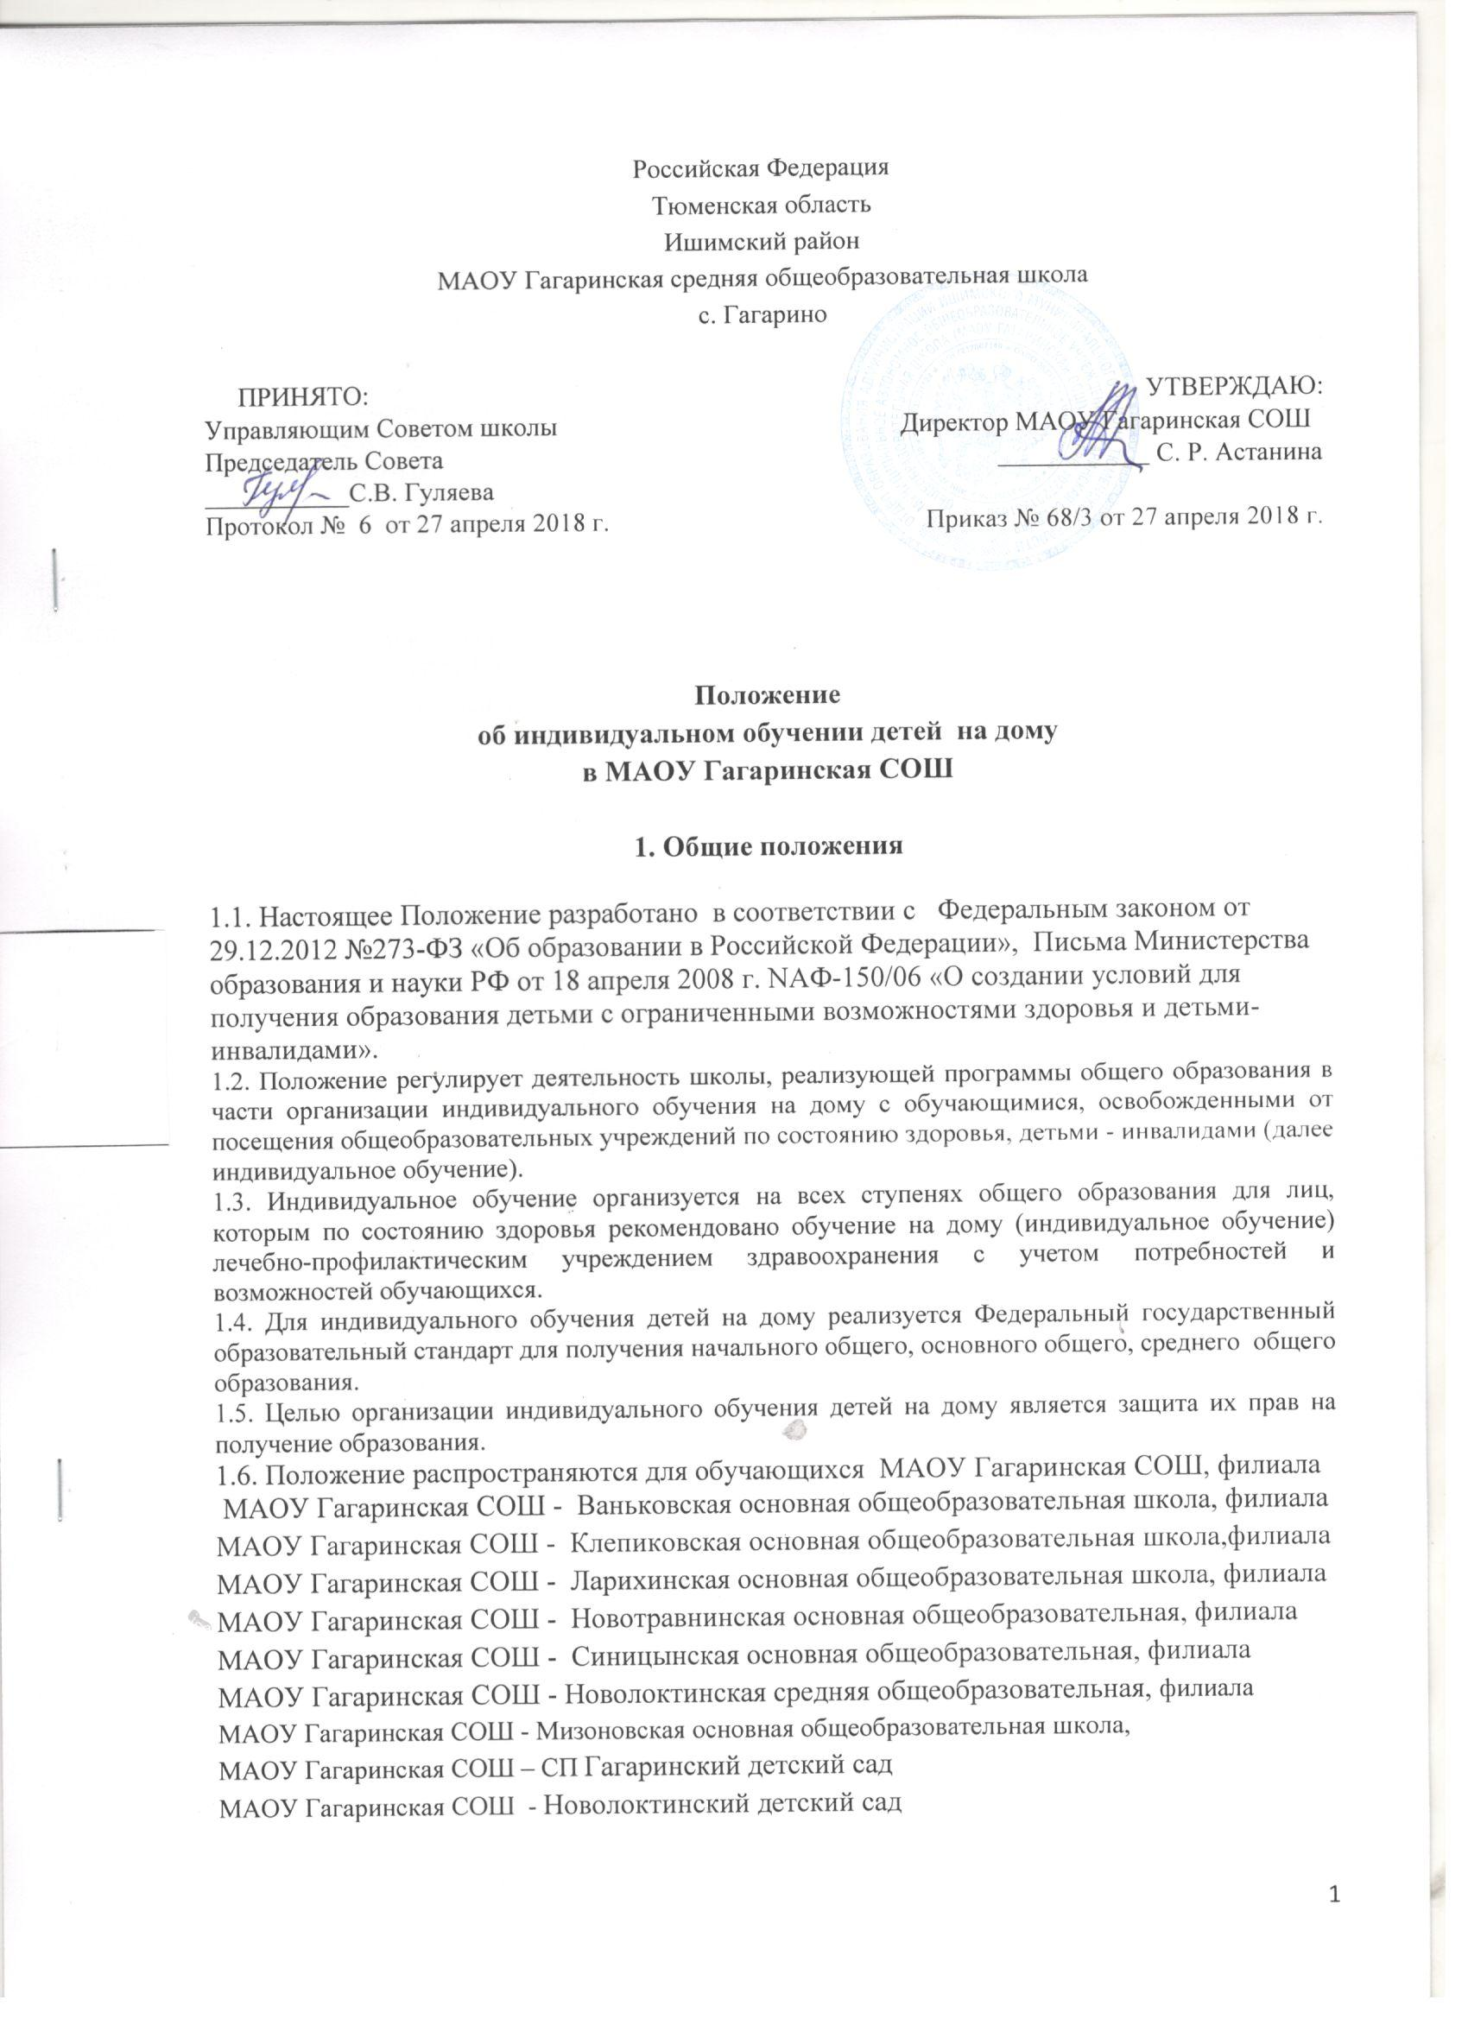

2. Основные задачи индивидуального обучения

2.1. Обеспечение образовательного процесса на дому.
2.2. Реализация общеобразовательных программ для детей с учетом характера течения заболевания, рекомендаций лечебно - профилактического учреждения, рекомендаций ПМПК в обстановке, исключающей влияние негативных факторов на состояние их здоровья, в условиях, отвечающих их физиологическим особенностям;
2.3. Обеспечение щадящего режима проведения занятий на дому при организации образовательного процесса.

3. Организация индивидуального обучения на дому

3.1. Основание для организации обучения на дому являются:
- заключение ПМПК или справка МСЭ;
- письменное заявление родителей (законных представителей) на имя директора школы об организации обучения их ребенка на дому.
3.2. На основании данных документов директор общеобразовательного учреждения издает приказ об индивидуальном обучении ребенка на дому.
3.3. Общеобразовательное учреждение:
- бесплатно предоставляет детям, обучающимся индивидуально на дому, на время обучения учебники, учебную, справочную и другую литературу, имеющуюся в библиотеке образовательного учреждения;
- обеспечивает детей, обучающихся индивидуально на дому, специалистами из числа педагогических работников;
- оказывает детям методическую и консультативную помощь, необходимую для освоения реализуемых общеобразовательных программ;
- устанавливает гибкость моделирования учебного плана, который разрабатывается на основе базисного учебного плана. При этом вариативная часть позволяет учитывать интересы обучающихся, их потребности и возможности в пределах выделенных часов учебного плана;
- осуществляет промежуточную и государственную (итоговую) аттестацию детей, обучающихся индивидуально на дому;
- выдает детям, обучающимся индивидуально на дому и прошедшим государственную (итоговую) аттестацию, документ государственного образца о соответствующем образовании.
- включает в организацию образовательного процесса родителей обучающихся через согласование с ними индивидуального образовательного маршрута и единой программы воспитания, создание системы индивидуального консультирования родителей и формирование у них адекватной оценки возможностей детей.
3.4. Для каждого ребенка, обучающегося индивидуально на дому, составляется учебный план.
Распределение часов Учебного плана производится с учетом индивидуальных особенностей, психофизических возможностей детей, обучающихся индивидуально на дому, а также пожеланий родителей (законных представителей). При необходимости изучение учебных предметов может варьироваться по четвертям, полугодиям учебного года.
3.5.Учебный план для обучения на дому рассматривается на ПМП консилиуме, созданным при МАОУ Гагаринская СОШ и утверждается директором школы.
3.6. Заместитель директора составляет расписание занятий педагогов с обучающимся, которое утверждается директором школы.
3.7. Создание необходимых условий для организации процесса индивидуального обучения детей на дому обеспечивает руководитель образовательного учреждения.
3.8. Промежуточная аттестация учащихся проводится в форе контрольных работ (по четвертям и полугодиям учебного года).
3.9. Государственная (итоговая) аттестация учащихся, обучающихся индивидуально на дому, проводится в соответствии с Положением о государственной (итоговой) аттестации выпускников 9-го, 11-го классов общеобразовательных учреждений Российской Федерации.
3.10. Контроль организации индивидуального обучения детей на дому осуществляется в соответствии с планом внутришкольного контроля.
3.11. Интеграция обучающихся в образовательную и культурную среду школы осуществляется через проведение совместно с обучающимися классов учебных и развивающих занятий, воспитательных мероприятий, в том числе и в дистанционной форме.
3.12. Перевод обучающегося с индивидуального обучения на дому на обучение в школу осуществляется с даты окончания срока, указанного в заключении ПМПК или справки МСЭ.
3.13. На каждого обучающегося заводится журнал, где учителя записывают даты занятий, содержание пройденного материала.
3.14. Фамилии детей, обучающихся индивидуально на дому, данные об успеваемости, перевод из класса в класс, о результатах промежуточной и итоговой аттестации и выпуск из школы вносятся в классный журнал соответствующего класса.
3.15. По согласованию с родителями и в зависимости от диагноза заболевания занятия могут проводиться на дому, или частично в помещении школы.
4. Документация

4.1. Документами, регулирующими индивидуальное обучение детей на дому, являются:
- справка ПМПК о необходимости организации индивидуального обучения на дому;
- копия документа, подтверждающего инвалидность ребенка (при наличии инвалидности);
- заявление родителя (законного представителя) ребенка;
- приказ руководителя образовательного учреждения об организации индивидуального обучения на дому;
- учебный план для учащегося, обучающегося индивидуально на дому;
- журнал индивидуального обучения на дому;
- расписание занятий для учащегося, обучающегося индивидуально на дому;
- рабочие программы по учебным предметам.
4.2. Журналы индивидуального обучения на дому хранятся и уничтожаются вместе с классными журналами в порядке, установленном действующим законодательством.
5. Кадровый состав
5.1. При назначении учителей, работающих с детьми на дому, преимущественно отдается учителям, работающим в данном классе, либо учителям, имеющим курсовую подготовку по обучению детей на дому.
5.2. Учителя-предметники осуществляют следующие действия:
- выбор вариантов проведения занятий с учетом характера течения заболевания, рекомендаций лечебно-профилактического учреждения, возможностей обучающегося;
- составляют индивидуальную рабочую программу по предмету;
- обеспечивают уровень подготовки обучающихся, соответствующий требованиям государственного стандарта и несут ответственность за их реализацию в полном объеме;
- заполняют журнал индивидуального обучения учащихся на дому;
5.3. Заместитель директора, методист осуществляет следующие действия
- осуществляет руководство обучением на дому согласно должностной инструкции и приказу по школе;
- составляет расписание занятий;
- систематически проверяет заполняемость журнала;
- собирает документы для оформления обучения на дому;
- согласовывает с родителями наиболее удобные дни для занятий с учащимся.

6. Права и обязанности родителей (законных представителей) детей, обучающихся на дому.

6.1. Родители (законные представители) создают надлежащие условия для проведения занятий на дому, способствующих освоению знаний.
6.2. Родители (законные представители) обязаны:
· выполнять требования образовательного учреждения;
· поддерживать интерес ребенка к школе и образованию;
· ставить учителя в известность о рекомендациях врача, особенности режима;
· своевременно, в течение дня, информировать образовательное учреждение об отмене занятий по случаю болезни или отсутствия ребенка и возобновлении занятий;
· контролировать ведение дневника, выполнение домашних заданий.
6.3. Расходы, связанные с осуществлением воспитания и обучения на дому производятся за счет средств ОУ.

